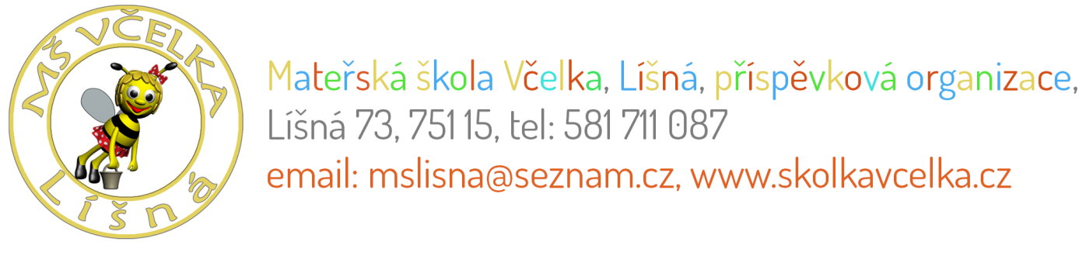
Pravidla pro přijetí dětí k předškolnímu vzdělávání
v Mateřské škole Včelka, Líšná, příspěvková organizace
pro školní rok 2021/2022

O přijetí dětí k předškolnímu vzdělávání mohou požádat zákonní zástupci, jejichž děti se podrobily stanoveným pravidelným očkováním, mají doklad o tom, že jejich děti jsou proti nákaze imunní nebo se nemohou očkování podrobit pro trvalou kontraindikaci (§50 zákona č. 258/2000 Sb., ve znění pozdějších předpisů).

Kritéria pro přijetí dětí k předškolnímu vzdělávání:
KRITÉRIUM | POČET BODŮ
1. Věk dítěte: 5 let dosažených k 31.8. 2021 | 100
4 roky dosažených k 31.8. 2021 | 80
3 roky dosažené k 31.8. 2021 | 50
3 roky dosažené k 31.12. 2021 | 20
2 roky dosažené k 31.8 2021 | 10
2. Trvalý pobyt v obci Líšná nebo Čechy, které dosáhlo věku min. 3 let k 31.8. 2021 | 30
3. Bydliště dítěte v obci Líšná nebo Čechy | 20
4. Sourozenec, který je již v mateřské škole přijatý a bude se v dané mateřské škole vzdělávat i ve školním roce 2021/2022 | 10

- Každému žadateli (dítěti) budou přiděleny body za splněná kritéria
- podle počtu přidělených bodů bude stanoveno pořadí žadatelů
- žadatelé se shodným počtem přidělených bodů budou dále řazeni podle data narození (od nejstaršího po nejmladší)
- do MŠ jsou přijímány děti zpravidla ve věku od 3 do 6 let, nejdříve však děti od 2 let, pokud kapacita MŠ umožňuje
  - dítě mladší 3 let nemá na přijetí do MŠ právní nárok
  - pro přijetí dětí mladších 3 let je směrodatná fyzická a psychická vyspělost dítěte
  - ředitelka rozhoduje o přijetí dítěte do MŠ, popř. stanoví zkušební pobyt dítěte, jehož délka nesmí přesáhnout 3 měsíce
- děti se speciálními vzdělávacími potřebami budou přijímány do MŠ za podmínek stanovených vyhláškou č. 27/2016 Sb., o vzdělávání žáků se speciálními potřebami a dětí nadaných
- dítě může být přijato k předškolnímu vzdělávání i v průběhu školního roku, poku bude volná kapacita v MŠ

V Líšné 9.4. 2021 Němcová Petra,
ředitelka

